项目管理体系文件
项目总结

编 撰 人：樊若梅
审 核 人：王静茹
批 准 人：常建功
批准日期：2020-09-25
保密级别：机密
文档版本：0.0.1

西安中软卓越信息技术有限公司

版本历史
日期 | 版本 | 说明 | 作者
2020-09-25 | 0.0.1 | 项目总结 | 樊若梅
目 录
1.引言 1
1.1.编制目的 1
1.2.适用范围 1
1.3.术语 1
1.4.参考资料 1
2.项目信息 1
2.1.项目背景 1
2.2.项目基本信息 2
3.组织结构 3
3.1.组织结构图 3
3.2.联系方式 3
3.2.1.项目组成员 3
4.项目交付成果 3
4.1.工作成果列表 3
4.2.需求完成情况 4
5.项目管理成果 4
5.1.进度管理 4
5.2.工作量管理 5
5.3.人员绩效管理 6
5.4.问题管理 6
5.4.1.问题总结 6
5.4.2重点问题的处理 6
6.技术管理成果 6
6.1.技术复用 6
6.1.1已复用信息 7
6.2.关键技术 7
6.3.人才积累 7
6.4.知识积累 7
7.经验与教训 8
7.1.教训 8
7.2.经验 8
7.3.过程改进建议 8

1.引言

1.1.编制目的
本文档编写的目的在于全面介绍消费者在网上购物商城平台购买商品的全过程，包括购物商城的基本处理流程﹑模块划分和功能分配，使消费者能够直接看到要购买的商品，可以亲身体验网络购物的生活的方式，获得更大范围的应用。

1.2.适用范围
所有网购内容

1.3.术语
无

1.4.参考资料
本系统的参考文档如下表所示：

表2参考文档
文档编号 | 标题 | 版本号 | 修订日期 | 编制单位
GB/T 11457-2006 | 信息技术 软件工程术语 | 1.0 | 2006/7/1 | 国务院标准行政部门
GB/T 14394-2008 | 计算机软件可靠性和可维护性管理 | 1.0 | 2008/12/1 | 国务院标准行政部门
GB/T 9386-2008 | 计算机软件测试文件编制规范 | 1.0 | 2008/9/1 | 国务院标准行政部门
GB/T 9385-2008 | 计算机软件需求规格说明规范 | 1.0 | 2008/9/1 | 国务院标准行政部门
GB/T 9385-2008 | 计算机软件测试规范 | 1.0 | 2008/9/1 | 国务院标准行政部门

2.项目信息

2.1.项目背景
随着社会的发展，人们生活节奏的加快，大家的大部分时间都在忙于工作。大部分的上班族都没有时随着社会的发展，人们生活节奏的加快，大家的大部分时间都在忙于工作。大部分的上班族都没有时间去商场购物，为了给广大的上班族提供一个方便快捷的购物平台，这是我开发这个网站的初衷。
该购物商城主要以商城的消费者为根本，以广大的商城用户服务为中心，商品设有丰富的商品展销货架，为商城的用户提供商品丰富、廉价的购物平台。让商城的用户能够方便快捷、用最少的钱购买到用户满意的商品。

2.2.项目基本信息
包含项目的项目编号、合同额、项目类型等信息如下表:
表格 1 项目基本信息
项目编号 | 0.0.1 | 项目名称 | 购物商城
项目简称 | 商城 | 客户名称 | 甘露
项目经理 | 潘婷婷 | 客户经理 | 王静茹
项目类型 | 电商 | 业务类型 | 电商
合同额 | 100w | 团队规模 | 大
应用架构 | Spring | 开发语言 | Java
开发平台 | Ecllipse | 数据库 | Mysql
软件生命周期模型 | 瀑布模型 | 是否为分包项目 | 是

3.组织结构

3.1.组织结构图
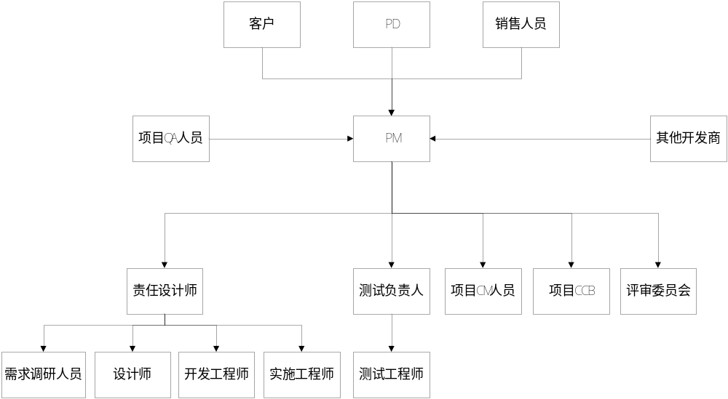
图 1 组织结构图示例

3.2.联系方式

3.2.1.项目组成员
成员联系方式如下表所示：
表格 2 项目组成员联系方式
姓名 | 手机 | 电子邮件
甘露 | 123 | 566

4.项目交付成果

4.1.工作成果列表
工作产品列表如下表所示：
表格 3 工作产品列表
工作成果 | 类型 | 版本 | 描述
项目详情文档 | 文档 | 0.0.1 | 记录项目信息
商城代码 | 源代码 | 0.0.1 | 购物商城源代码
商城页面 | 产品 | 0.0.1 | 可运行的，给用户用的商城产品
商城数据库 | 数据库包 | 0.0.1 | 记录商城信息，用户信息等

4.2.需求完成情况
需求完成情况如下表所示：
表格 4 需求完成情况
需求分类 | 需求编号 | 需求内容 | 实现情况
功能性需求 | 0.0.1 | 实现用户注册功能 | 完成
性能性需求 | 0.0.2 | 加快首屏加载速度 | 完成
安全性需求 | 0.0.3 | 加密用户信息 | 完成

5.项目管理成果

5.1.进度管理
简要说明项目周期估计和实际的比对偏差如下表;
表格 3 项目周期估计与实际比对
 | 开始日期 | 结束日期
估计 | 2020-09-14 | 2020-09-25
实际 | 2020-09-14 | 2020-09-25
项目执行进度净值分析如下表
表格 4 项目执行进度挣值分析
里程碑阶段 | 计划完成的工时(PV) | 实际完成的工时(EV) | 实际填报的工时(AC) | 进度绩效(SPI) | 成本绩效(CPI) | 项目执行EV等级
需求分析 | 8 | 7 | 7 | 0.6 | 0.5
概要设计 | 6 | 6 | 7 | 0.7 | 0.6
详细设计 | 8 | 7 | 4 | 0.6 | 0.5
编码 | 7 | 8 | 3 | 0.5 | 0.7
测试 | 5 | 6 | 6 | 0.8 | 0.6
验收 | 4 | 3 | 8 | 0.7 | 0.5

5.2.工作量管理
描述项目功能点复杂度的估计和实际投入工作量的偏差，如下表所示：
表格 5 工程工作量估算与实际比对
模块名称 | 复杂度 | 估计工作量（工时） | 实际投入工作量（工时） | 偏差
订单管理 | 8 | 5 | 5 | 0
管理 | 9 | 7 | 7 | 0
描述项目管理、配置管理、变更管理和其他工时的估计和实际投入工作量的偏差如下表：
表格 6 非工程工作量估算与实际比对
类型 | 估计工作量（工时） | 实际投入工作量（工时） | 偏差
项目管理 | 6 | 6 | 0
配置管理 | 7 | 7 | 0
变更管理 | 8 | 8 | 0
其他

5.3.人员绩效管理
简要描述项目组成员的绩效考评结果如下表：
表格 7 人员绩效考评结果
姓名 | 担任角色 | 主要工作内容 | 预算工时 | 实际工时 | 绩效结果
樊若梅 | 项目工程师 代码工程师 | 编码 | 32 | 32 | 97
王静茹 | 概要设计师 代码工程师 | 编码 | 31 | 30 | 96
刘娅 | 需求分析师 代码工程师 | 编码 | 35 | 54 | 98
伍亚荣 | 测试工程师 代码工程师 | 编码 | 32 | 32 | 99
甘露 | 详细设计师 代码工程师 | 编码 | 34 | 35 | 97
潘婷婷 | 会议记录员 代码工程师 | 编码 | 30 | 31 | 96

5.4.问题管理

5.4.1.问题总结

5.4.2重点问题的处理
此处仅对项目重点问题进行描述，并说明具体采取的有效的处理措施。数据来源：《项目问题跟踪表》
表格 8 重点问题的处理措施
问题 | 问题级别 | 处理措施 | 问题状态
点击按钮无反应 | 5 | debug找到问题 | 已解决
项目无法运行 | 10 | 百度，问别人 | 已解决

6.技术管理成果

6.1.技术复用
工具类实现可复用，日志和AOP实现可复用

6.1.1已复用信息
表格 9业务构件复用信息
业务构件名称 | 应用场景 | 复用内容 | 复用程度
需求规格说明书 | 需求分析 | 文档 | 20
设计说明文档 | 初步设计文档 | 设计 | 30
订单管理 | 管理用户的订单 | 代码 | 50
表格 10技术组件复用信息
技术组件名称 | 应用场景 | 复用程度
DateUtils | 时间转化 | 20

6.2.关键技术
表格 11 关键技术说明
关键技术名称 | 应用说明 | 掌握者
springboot | 项目框架 | 全部项目成员
MySQL | 数据库 | 全部项目成员
mybatis | 框架 | 全部项目成员

6.3.人才积累

无

6.4.知识积累
表格 12 知识积累说明
知识类型 | 应用说明 | 评价
主流框架 | 项目应用框架 | 可以熟练搭建使用
mysql | 数据库 | 可以撰写SQL语句符合业务需求

7.经验与教训

7.1.教训
教训就是要跟其他人经常沟通，要积极迅速了解项目背景，不懂就要主动去问别人。并且设计各种功能的时候要充分联系实际的情况，不能把功能设计得太简单，做项目模块的功能就只是用户进行发帖，并没有设计用户之间沟通或者私聊的功能，需要靠用户自己留下的联系方式交流，比较不合理，以后在开发过程中需要注意。合作开发区别于个人开发更多的在于团队的配合，开发过程的详细，正式会很大提高后续的开发效率。其次要说的是代码的规范性，包括但不限于接口命名格式，变量声明风格等，对于多人同项目的开发来说，开发的规范直接影响了整合代码的难度和开发效率，在两者取舍平衡的情况下，一定要在开发之前进行统一规范标准。

7.2.经验
通过这次项目设计学习到了很多，一方面我通过课程设计任务巩固了自己在这几个学期中学习到的编程知识，另一方面我又通过项目提高了自己的编码能力，动手实践能力，自我感觉得到了提升。
收获就是体会到前后端框架可以极大方便开发的过程，大大减少工作量。并且自己要主动去学习新的技术，有不懂的问题就要多去问。最大的收获就是动手实践跟学习书本上理论知识完全是两回事，学习任何知识，仅从理论上去求知，而不去实践是不够的。这样不仅能加深我对信息系统的理解，而且还及时、真正的做到了学以致用。这次自己动手做，发现再高深的东西也是一步步积累起来的。

7.3.过程改进建议
过程和建议如下表：
表格 12 过程改进建议
过程改进点 | 目前不合理 | 改进建议
团队分工 | 团队分工不够明确 | 将任务分工明确

